Loghin L Alexandru & Strugari Stefan | VBA 10 | May 29, 2019

VBA X

BRINGS Excel power in word tables



THE IDEA

Sa se realizeze un proiect VBA care permite simularea, in cadrul tabelelor dintr-un document Word, a unor formule disponibile in Excel.

FEATURES

* Adaugarea unei formule: daca selectia curenta consta dintr-o zona de celule dintr-un tabel, utilizatorul va putea insera in acelasi tabel o functie aplicata pe elementele din zona respectiva. Functiile care pot fi folosite sunt: Sum, Product, Average, Countif (aceasta din urma numai pentru testarea egalitatii cu o constanta).
  + Utilizatorul va alege celula din tabel in care va fi plasata formula.
  + Coordonatele celulelor si zonelor de celule vor fi precizate prin notatia de tipul "A1:B5", referitoare la tabelul cu care se lucreaza.
  + Functiile Sum, Average si Product sunt calculate doar pentru celulele din zona selectata care contin valori numerice.
* Stergerea formulei din celula in care se afla cursorul (daca exista).
* Actualizarea valorii din celula in care se afla cursorul (daca exista o formula).
* Actualizarea valorii tuturor formulelor din tabelul in care se afla cursorul.
* Inserarea, respectiv stergerea unei linii/coloane din tabel alese de catre utilizator, cu actualizarea formulelor existente.

REMARK I

Pentru a retine o formula, expresia acesteia va fi inserata sub forma unui comentariu in celula de tabel in care a fost plasata formula.

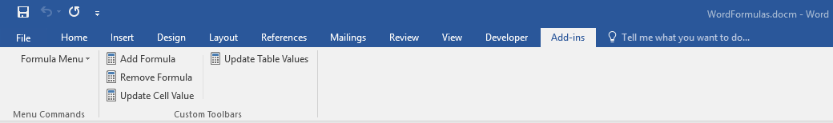THE MENU

In tabul “Add-ins” am adaugat noua functionalitate “VBA X” ce aduce la pachet posibilitatea apelarii celor patru macrouri:

1. Add Formula
2. Remove Formula
3. Update Cell Value
4. Update Table Values
5. ADD FORMULA

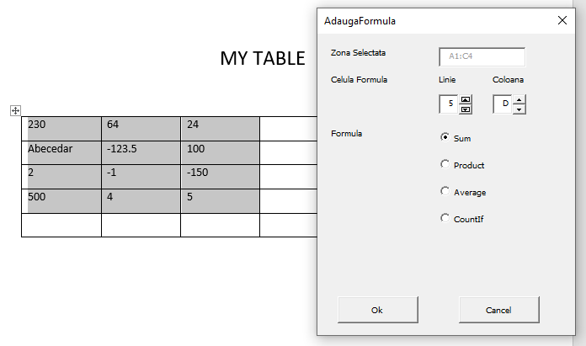

Selectam liniile si coloanele dorite din tabelul Word si apeland functia de “Add Formula” vom avea la dispozitie un form in care definim randul si coloana unde vom introduce formula.

Mai jos putem vedea rezultatul actiunii de adaugare a formulei SUM, cat si a celorlalte doua (PRODUCT, AVERAGE)

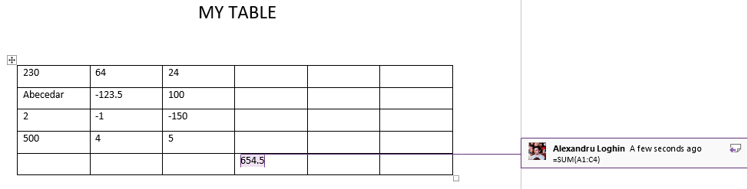

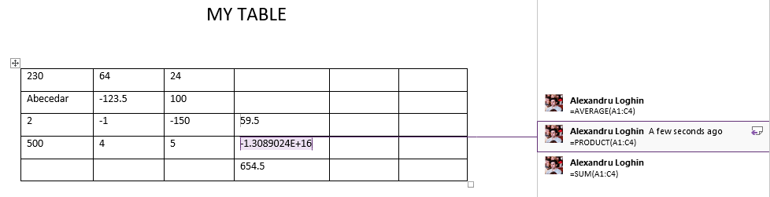

1. 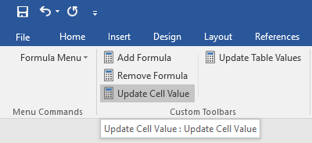UPDATE CELL VALUE

VBA X aduce si functionalitatea de a putea actualiza valoarea unei formulei in cazul in care in tabelul selectat anterior se produc schimbari. Pentru a putea face acest lucru, trebuie inainte selectata celula in care este plasata formula.

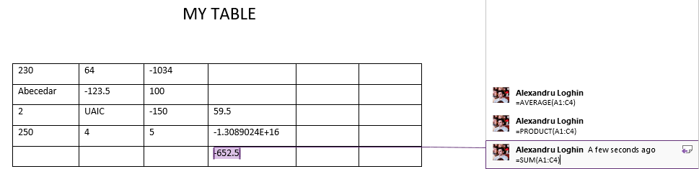

1. UPDATE TABLE VALUES

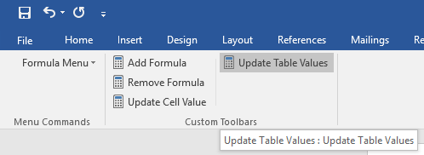

Pentru ca ne dorim ca utilizatorul sa poata avea o interactiune cat mai usoara si rapida cu “VBA X”, va prezentam si functionalitatea de a actualize printr-o singura apasare de mouse a tuturor valorilor formulelor din tabelul selectat.

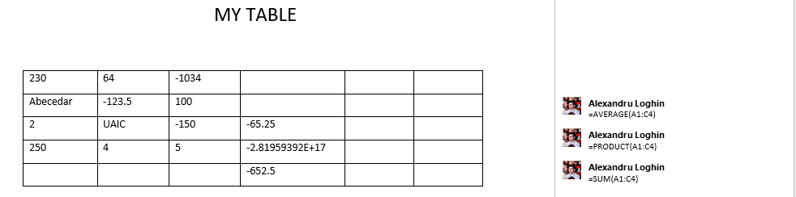

1. REMOVE FORMULA

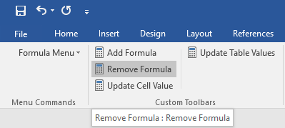

Macroul nostru nu putea indeplini un workflow complet fara o functionalitate de baza a tabelelor din excel. Va prezentam mai jos, ultima si poate cea mai importanta dintre functionalitati: stergerea unei formule din tabel.

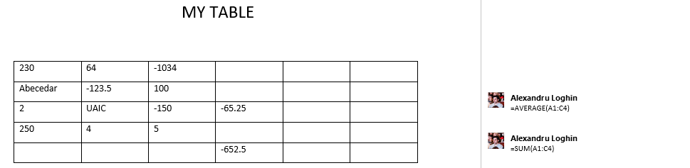

REMARK II

Din pacate, echipa VBA X isi cere scuze tuturor utilizatorilor pentru ca nu a reusit sa mai aduca si urmatoarele functionalitati:

1. Countif Formula
2. Inserarea, respectiv stergerea unei linii/coloane din tabel, cu actualizarea formulelor existente